|  |
| --- |
| МИНОБРНАУКИ РОССИИ |
| Федеральное государственное бюджетное образовательное учреждение высшего образования **«МИРЭА - Российский технологический университет»**  **РТУ МИРЭА** |

**Институт информационных технологий (ИИТ)**

**Кафедра практической и прикладной информатики (ППИ)**

**ОТЧЕТ ПО ПРАКТИЧЕСКОЙ РАБОТЕ**

по дисциплине «Моделирование бизнес-процессов»

**Практическое занятие № 23**

|  |  |  |  |
| --- | --- | --- | --- |
| Студент группы ИНБО-01-17 | ИКБО-04-22 Егоров Л.А | (подпись) | |
| Преподаватель | Геращенко Л.А. | (подпись) | |
| Отчет представлен | «10»____12____2024 г. | |  | |

Москва 2024 г.

# Содержание

Содержание 3

1 Цель и задачи работы 4

2 Ход выполнения работы 5

Выводы 9

Список используемых источников 10

1 ЦЕЛЬ И ЗАДАЧИ РАБОТЫ

**Цель занятия**: описание бизнес-процесса с помощью DFD-диаграммы

**Постановка задачи**: на основе выданного преподавателем задания:

* сформировать текстовое описание на основе наименования процесса и трех его подпроцессов, определив внешние сущности, потоки, инициирующие процесс и потоки, являющиеся результатом процесса. При формировании текстового описания учесть, что подпроцессы (по крайней мере один) должны быть декомпозированы;
* построить бизнес-процесс в нотации Йордана-де Марко
* подготовить презентацию для публичной защиты бизнес-процесса, защитить полученную модель.

**Результат практического занятия**: построенные и сохраненные в файле текстового формата текстовое описание бизнес-процесса, модели бизнес-процесса, презентация бизнес-процесса, представленные преподавателю в конце практического занятия в виде отчета.

2 ход выполнения работы

Вариант №7. Выбранный процесс: «Организовать обновления основных фондов».

**Текстовое описание:**

Цель процесса: организация обновления основных фондов путем оценки их текущего состояния, изменения состава и обеспечения эксплуатации новых фондов.

Этапы процесса:

1. Оценить состояние основных фондов.

* собрать данные о текущем состоянии основных фондов;
* провести анализ состояния оборудования, определить износ и необходимость замены;
* подготовить отчет о состоянии основных фондов с рекомендациями по обновлению.

1. Изменить состав основных фондов.
2. Обеспечить эксплуатацию новых основных фондов.

На основе данного текстового описания построена диаграмма бизнес-процесс в нотации Йордана-де Марко. На Рисунках 2.1 - 2.3 представлены контекстная диаграмма и две диаграммы декомпозиции.

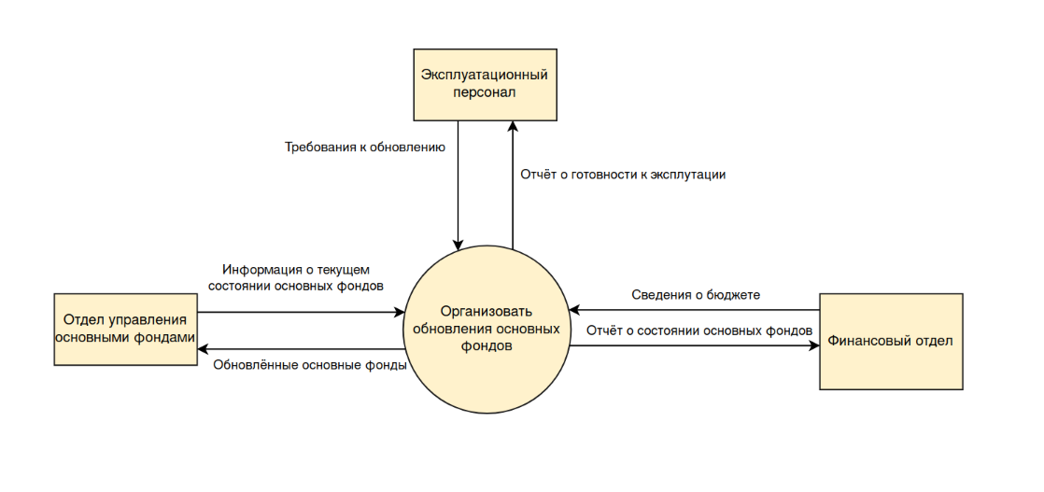

Рисунок 2.1 – Контекстная диаграмма

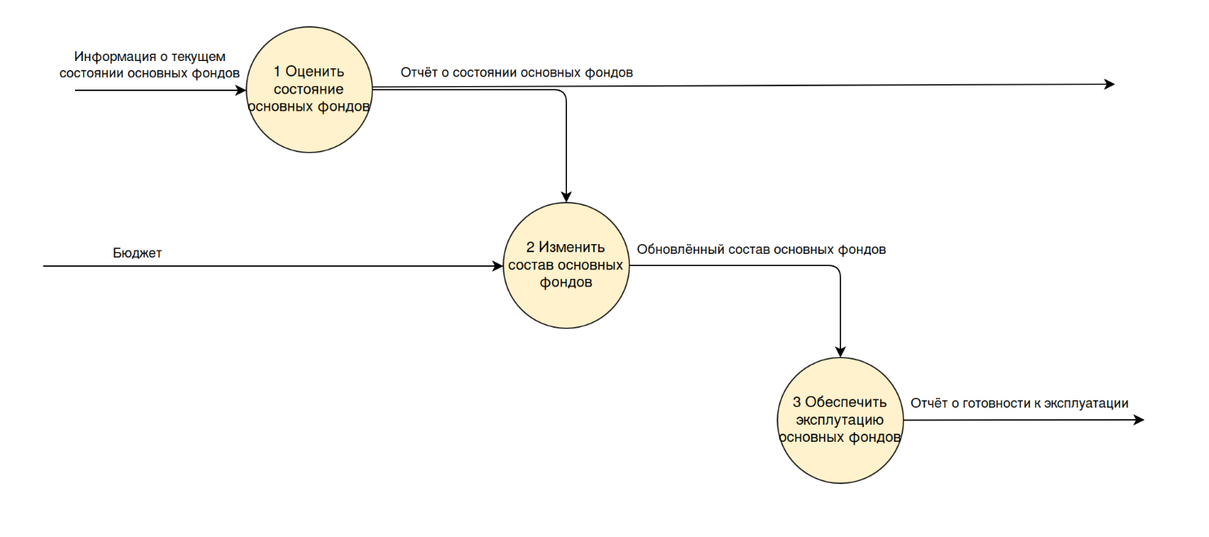

Рисунок 2.2 – Диаграмма декомпозиции первого уровня

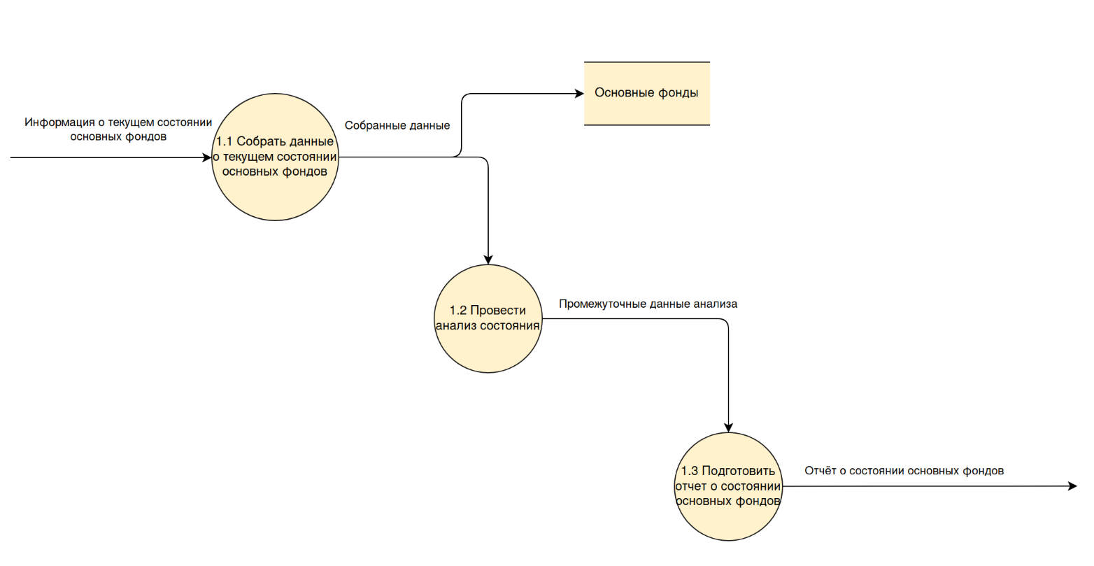

Рисунок 2.3 – Диаграмма декомпозиции второго уровня

ВЫВОДЫ

Классическая (универсальная) DFD-диаграмма состоит из функциональных блоков, представляющих собой функции и операции описываемого процесса, и линий со стрелками (далее — стрелки), которые показывают движение данных между этими функциями и операциями, отсюда как раз возникает правило о том, что выполняемые функции (операции) должны быть связаны между собой информационными (материальными потоками). Кроме классической DFD-диаграммы также существуют две графические нотации представления DFD-диаграмм: Гейна-Сарсона и Йордана-де Марко.

список используемых источников

1. «Моделирование бизнес-процессов» исправленное и дополненное учебное пособие по «Моделированию бизнес-процессов» [Электронный ресурс]: учебное пособие / Ю. В. Кириллина, И. А. Семичастнов. — М.: РТУ МИРЭА

2. Долганова О. И., Виноградова Е. В., Лобанова А. М. Моделирование

бизнес-процессов [Электронный ресурс]: Учебник и практикум для вузов. - Москва: Юрайт, 2020. - 289 с – Режим доступа: https://urait.ru/bcode/450550

3. Каменнова М. С., Крохин В. В., Машков И. В. Моделирование бизнеспроцессов. В 2 ч. Часть 1 [Электронный ресурс]: Учебник и практикум

для вузов. - Москва: Юрайт, 2021. - 282 с – Режим доступа: https://urait.ru/bcode/469152

4. Грекул В. И., Коровкина Н. Л., Левочкина Г. А. Проектирование

информационных систем [Электронный ресурс]: Учебник и практикум

для вузов. - Москва: Юрайт, 2020. - 385 с – Режим доступа: https://urait.ru/bcode/450997